Ponuka - obkladové panely

• Vlastnosti obkladových panelov
- Vysoká kvalita  - Odolnosť voči poveternostným vplyvom  - Životnosť 40 rokov a estetičnosť  - Farebná stálosť  - Variabilnosť pri montáži  - Zdravotná nezávadnosť a nehorľavosť  - Nízka cena | 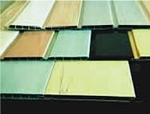

• Rez obkladovým profilom
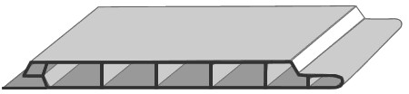

• Špecifikácia materiálu
šírka | 100, 160 mm
hrúbka | 10 mm
dĺžka | 3000, 6000 mm
balenie | 10 ks - igelitový obal

• Farebná škála
  Biela |   Žltá | 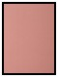  Broskyňa |   Zelená |   Palisander
  Tehla | 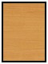  Drevo zlatý dub |   Mramor sivý | 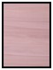  Mramor hnedý | 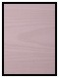  Drevo sivé
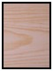  Drevo žlté |   Mramor hustý zelený 16 |   Mramor jemný modrý 16 |   Mramor jemný sivý 16 | 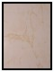  Mramor jemný hnedý 16

